|  |  |
| --- | --- |
| A picture of a winding road and trees | Báo cáo bài tập lớn  Môn học  Công nghệ Web  Sinh viên thực hiện :   * Sinh viên : Phạm Hoàng Hưng * MSV : 1651060772 * Sinh viên : Đặng Văn Hoàng * MSV : 1651060820   Lớp : 58TH2  Mã nhóm :  Giáo viên hướng dẫn :   * Giảng viên : Kiều Tuấn Dũng |

Mục lục :

1. Tổng quan____________________________ 2
2. Chức năng của Web_____________________ 3
3. Sơ đồ trang Web________________________ 3
4. Cơ sở dữ liệu__________________________ 5
5. Phân tích ______________________________ 6
6. Tài liệu tham khảo ______________________ 11

Đề tài : Dịch vụ Thú cưng

**1.Tổng quan**

*Wesbsite làm về dịch vụ thú cưng nới mà người mọi người có thể cùng nhau chia sẻ bài viết kinh nghiệm cũng như có những tư vấn của những bác sĩ thú y tốt nhất hiện nay.*

*Mục đích xây dựng trang web : Hiện nay đời sống xã hội phát triển , kéo theo là nhu cầu và mục đích của con người cũng phát triển theo . Nhu cầu đi lên khiến cho con người tìm kiếm thêm cho mình những niềm vui và thú cưng đã trở lên phổ biến và rất phát triển . Nhận thấy tiềm năng của ngành công nghiệp thú cưng cũng như những yêu cầu mới của khách hàng , trang Web mang đến cho khách hàng những dịch vụ cũng như những lựa chọn mới nhất hiện nay .*

**2.Chức năng của web**

Website gồm các chức năng chính sau:

* **Đối với nhóm người dùng Khách viếng thăm (Guest):** 
  + Đăng ký tài khoản của khách hàng trong hệ thống (thông tin đăng ký có tất cả 6 thông tin).
  + Xem thông tin , tin liên quan, các dịch vụ hiện có (VD: Spa,Grooming chó mèo, Trông giữ chó mèo ,Chuẩn đoán và điều trị).
* **Đối với nhóm người dùng khách hàng (Customer):**
  + Đăng nhập hệ thống Site khách hàng
  + Cập nhật thông tin cá nhân của tài khoản
  + Từ chối tham gia hệ thống
  + Đặt lịch để sử dụng các dịch vụ của PetHH
  + Xem thông tin lịch sử quá trình , đặt và sử dụng dịch vụ
* **Đối với nhóm người dùng quản trị (Admin):**
  + Đăng nhập hệ thống Site quản lý
  + Cập nhật thông tin cá nhân của tài khoản
  + Quản lý các tài khỏan của người dùng (Thêm, Xóa, Cập nhật).
  + Quản lý hệ thống gian hàng (Thêm, Xóa, Cập nhật)
  + Quản lý dịch vụ của shop . (Thêm, Xóa, Cập nhật)
  + Quản lý hệ thống đặt lịch ( Thời gian , dịch vụ đã đặt)

**3.Sơ đồ trang web**

**Đối với khách hàng**

**Đối với nhóm người dung khách hàng**

**Đối với người quản trị**

**4.Cơ sở dữ liệu**

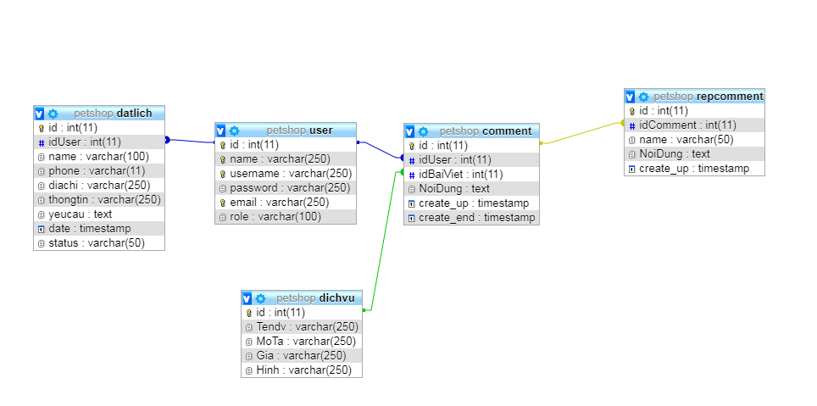

**5.Phân tích**

**Phần người dùng**

**Trang chủ**

***Giao diện***

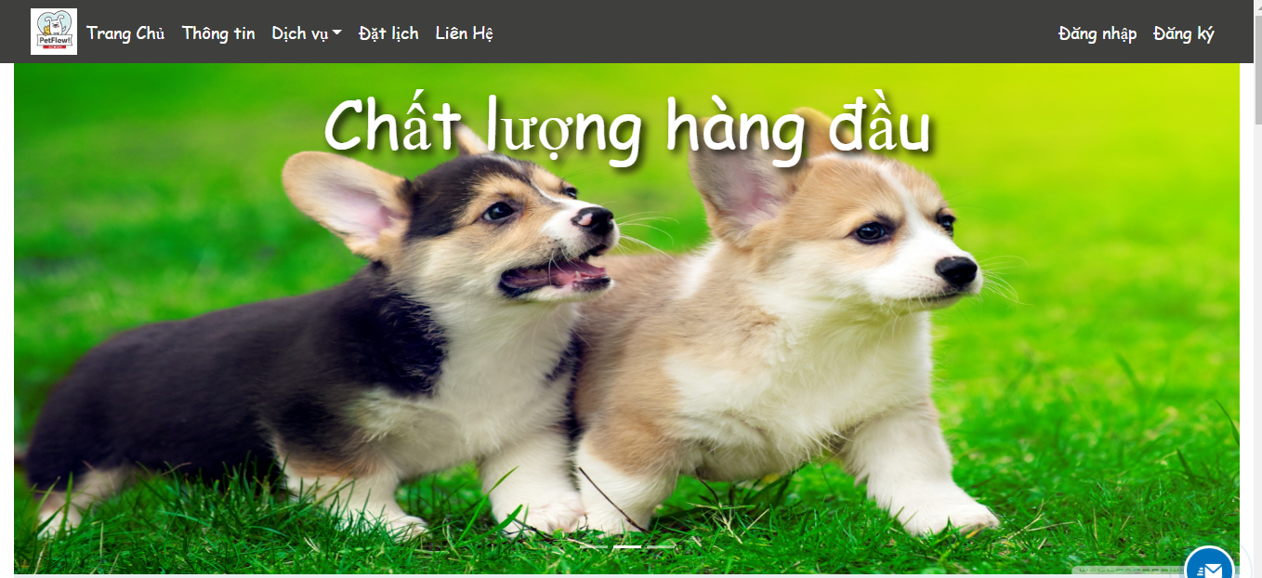

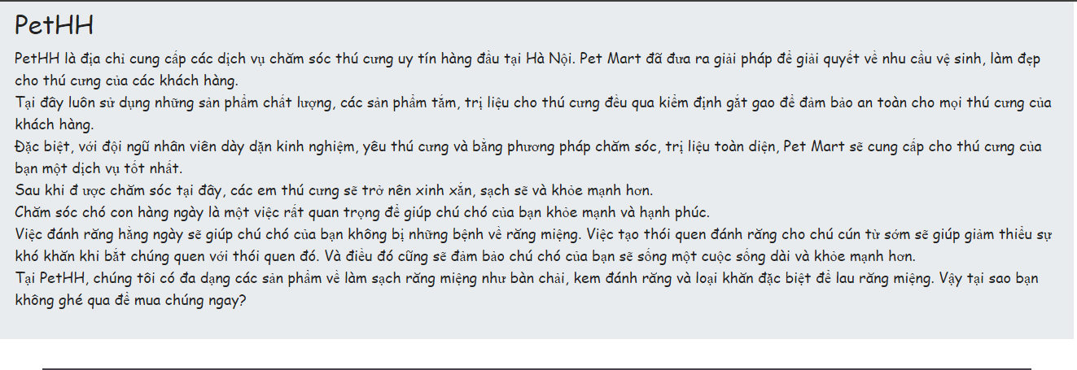

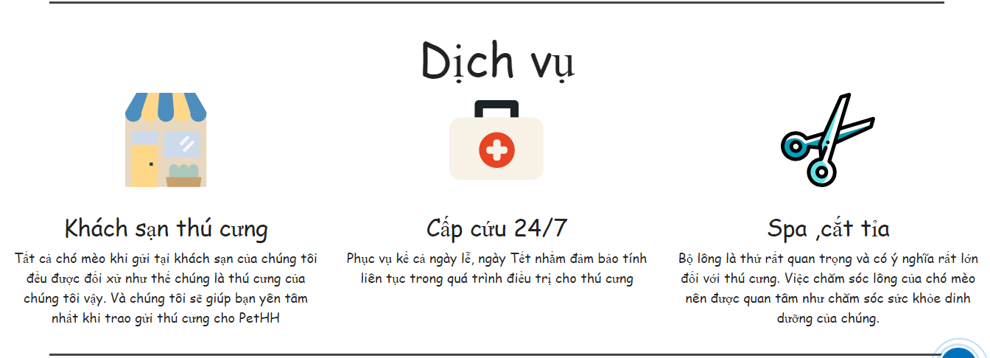

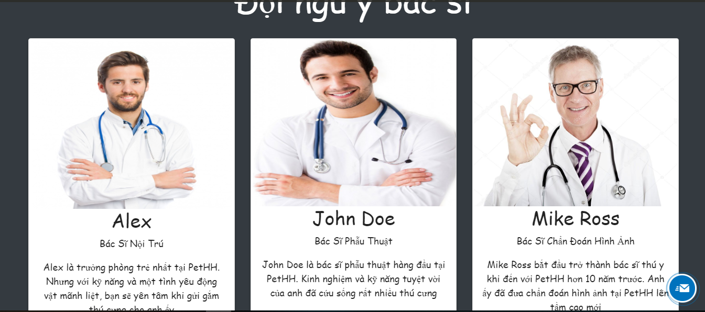

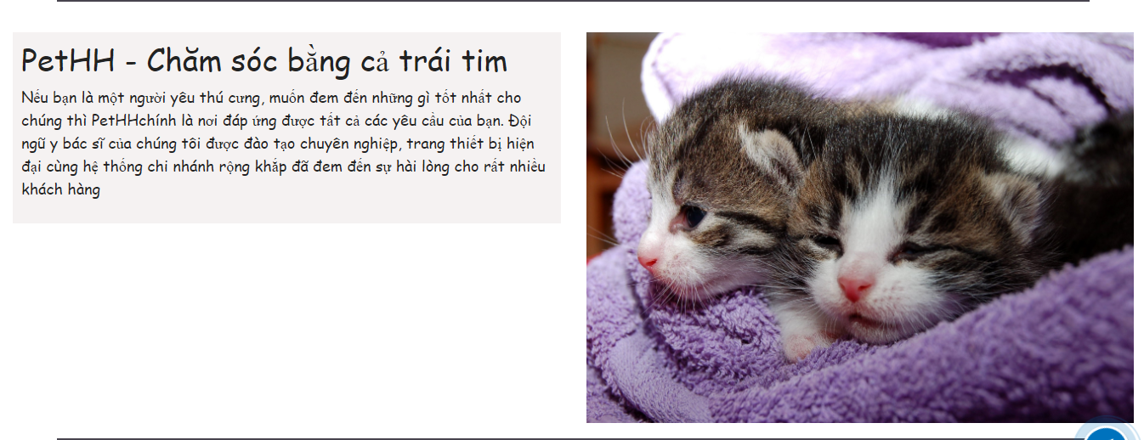

***Phân tích***

Tổng quan

* Trang chủ của trang Web là lời giới thiệu về shop PetHH .
* Qúy khách hàng là thành viên của PetHH thì mọi người sẽ có quyền được đăng bài viết cũng như những câu hỏi để đội ngũ bác sĩ của PetHH có những lời khuyên tốt nhất cho bạn . Những bài viết này đều được thông qua quản trị viên của trang Web và những comment của bạn sẽ được quản trị viên của chúng tôi lọc và chúng sẽ là những câu comment và lời khuyên tốt nhất với bạn.
* Dịch vụ của shop :
* Spa, Grooming Pet
* Trông giữ và chắm sóc Pet
* Chuẩn bệnh và điều trị bện cho Pet
* Đặt lịch :

Khách hàng đã là trở thành thành viên của PetHH thì quý khách hàng có thể đặt lịch hẹn và PetHH sẽ check lại yêu cầu đặt lịch của khách hàng

**Danh sách dịch vụ**

***Giao diện của Spa, cắt tia***

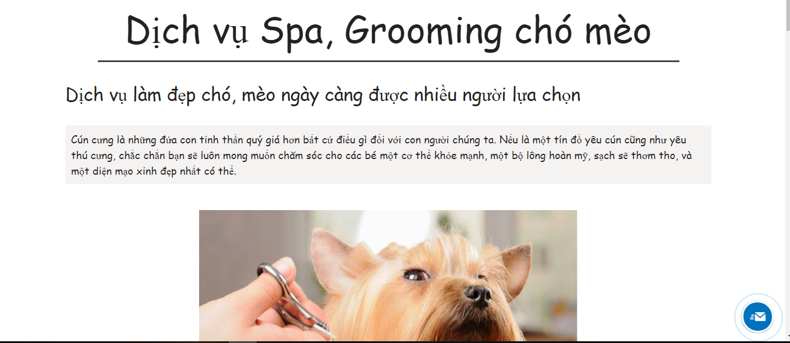

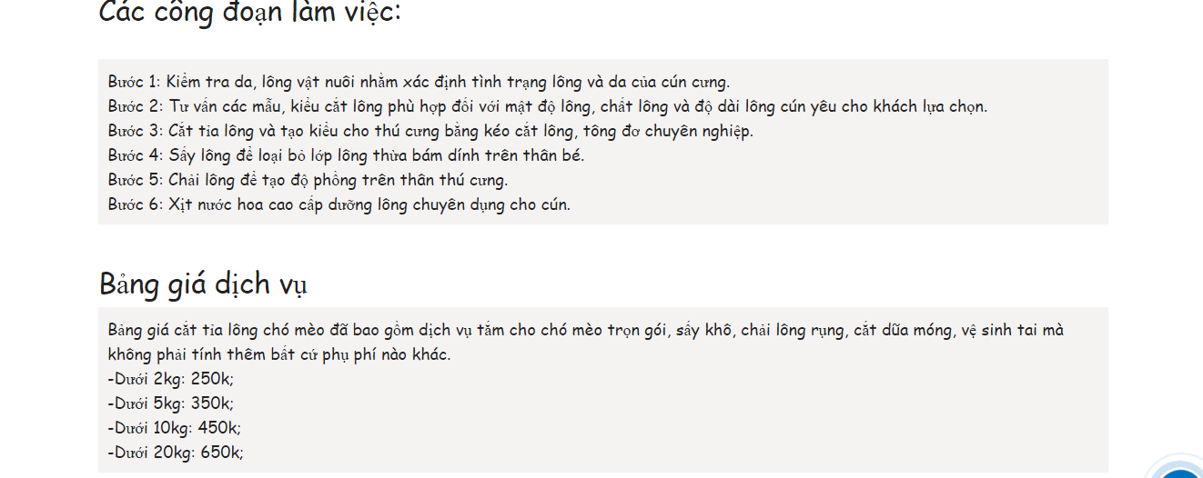

***Giao diện của Trông giữ Pet***

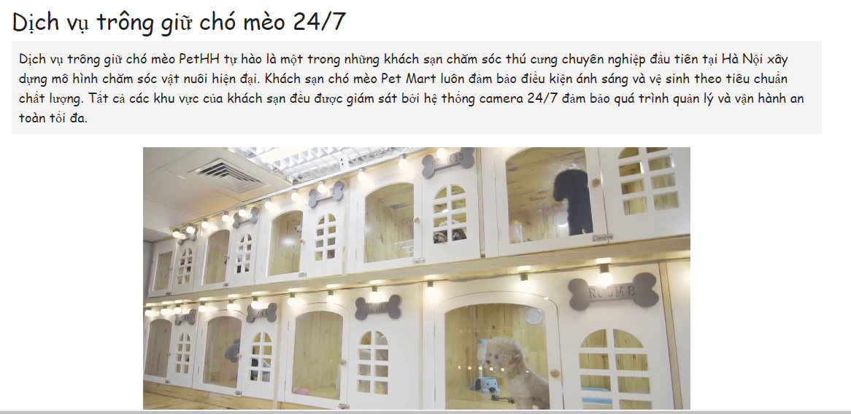

***Giao diện của Chuẩn đoán và khám chữa bệnh***

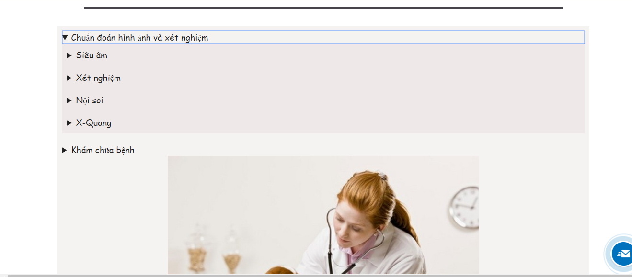

***Phân tích***

Tổng quan

* Các dịch vụ của PetHH tuy chưa nhiều nhưng với tay nghề và sự tận tâm của mình chúng tôi đảm bảo sẽ mang đến cho Pet của bạn sự chăm sóc cũng như môi trường tốt nhất
* Hệ thống đặt lịch của PetHH được thực hiện theo yêu cầu của khách hàng . Với những yêu cầu được khách hàng gửi đến thì người quản trị có nhiệm vụ check lại lịch hẹn dựa trên những thông tin mà khách hàng đã đưa ra.
* Các thông tin được đăng lên trang web được những thành viên của PetHH đăng lên .
* Và những comment của từng thông tin , dịch vụ được kiểm soát bởi admin.

**Phần quản trị**

**Chức năng phần quản trị**

**- Giao diện phần admin**

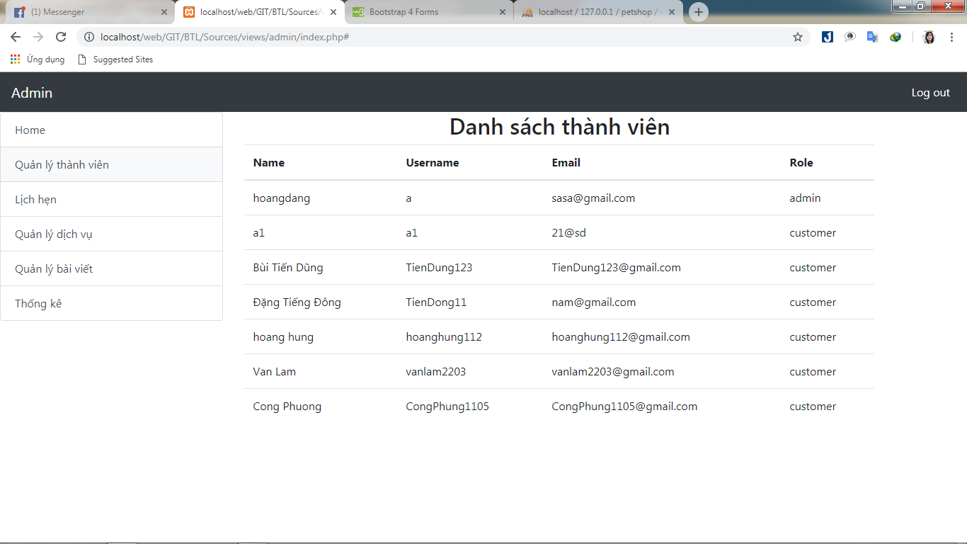

**6.Tài liệu tham khảo**

https://www.youtube.com/

<https://www.w3schools.com/>

<https://pethealth.vn/>

https://www.google.com.vn/?hl=vi